

Data:

Teste realizado: Verificação se o UE se conecta

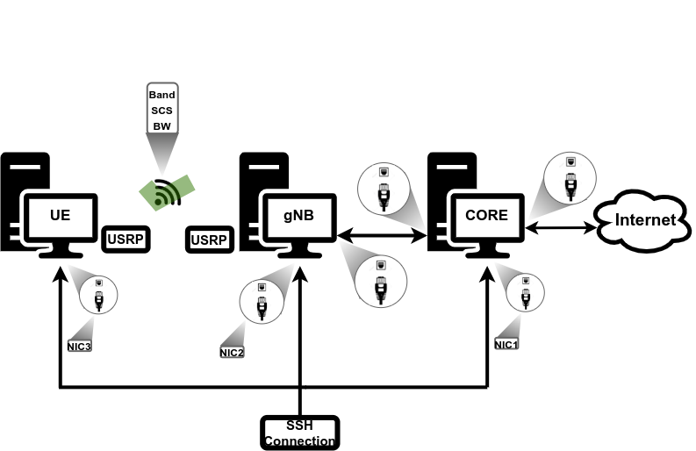Figura 1: Esquema do Setup

**Dados do Setup**

**Core**

Endereço de ip da maquina que corre o core (NIC1):

Endereço de ip do conteiner do amf:

**gNB**

Endereço de ip da maquina que corre o gNB (NIC2):

**Características do canal**

Band:

Subcarrier Spacing (SCS):

BandWidth (BW):

**UE**

Endereço de ip da maquina que corre o UE (NIC3):

Endereço de ip atribuído ao UE pelo Core:

**Descrição do teste realizado**

Este teste consiste em verificar se o UE consegue comunicar com o exterior. Durante o teste o UE tem de se registar na rede, e de seguida comunicar com um endereço de ip exterior à rede implementada.